Муниципальное бюджетное общеобразовательное учреждение
«Средняя общеобразовательная школа №5 с. Нижнее Казанище»

368205. РД, Буйнакский район, с. Нижнее Казанище е-mail: n-Kazanische_school5@mail.ru

Отчет о проведении конкурса

«Самый читающий класс».

Цели и задачи конкурса:
1).Развивать у учащихся интерес к урокам «Литературного чтения», повысить образовательный уровень.

2).Создать условия для развития и реализации познавательных и творческих способностей учащихся.

3).Сформировать у детей понимание того, что книга источник знаний.
4).Развивать зрительное, слуховое внимание, память, воображение, творческие способности детей.

5).Воспитывать интерес и любовь к чтению, бережное отношение к книгам.
6).Развивать умение работать самостоятельно, представлять результат индивидуальной деятельности.
7).Организация содержательного досуга учащихся.

20 марта 19.в СОШ№5 с. Нижнее Казанище школьным библиотекарем
Гаджиевой П.Г. был проведен конкурс «Самый читающий класс».
За звание самого читающего боролись ученики 5 «а» и 5 «б» классов. Заранее ребята получили домашнее задание: подготовить любое стихотворение от каждого класса для конкурса чтецов на тему: «Книга-источник знаний» и газету на тему: «Чтение-вот лучшее учение».

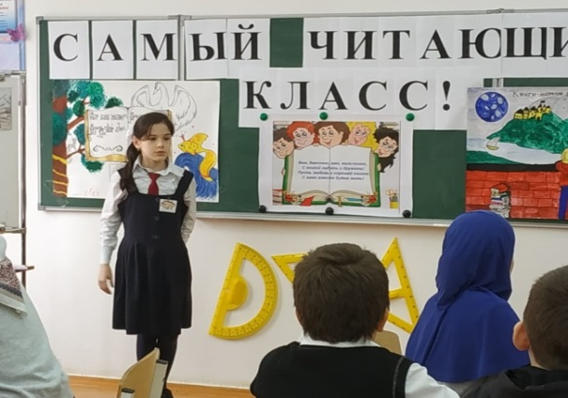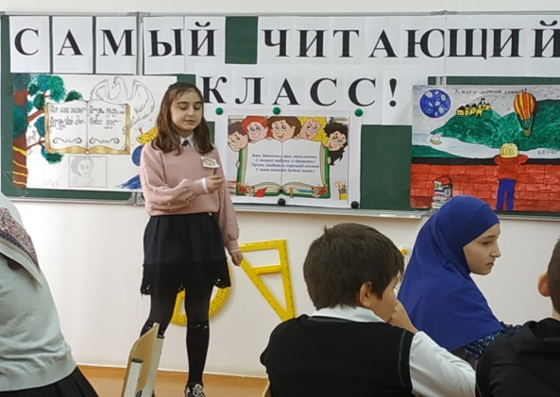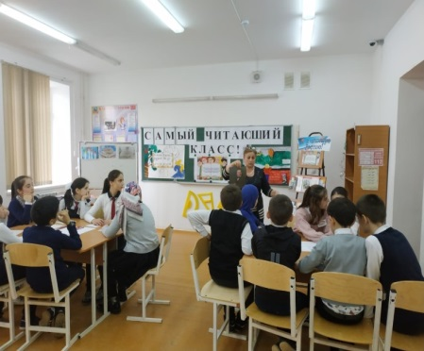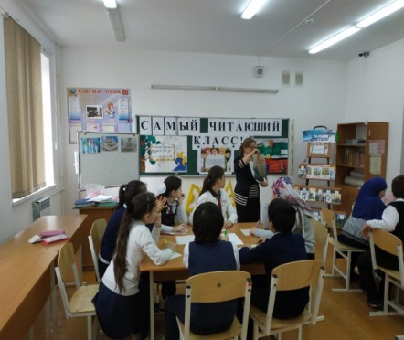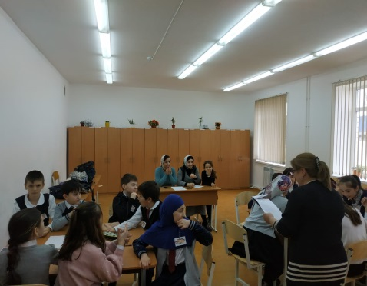
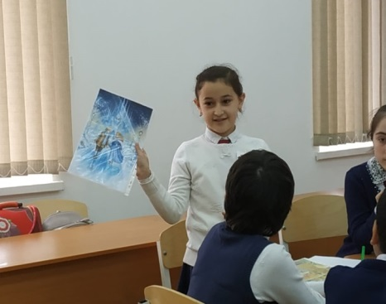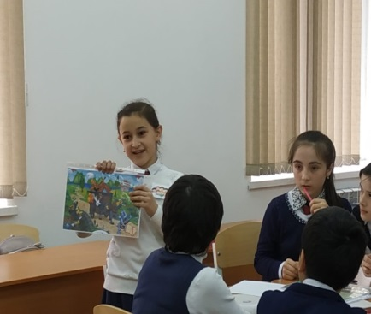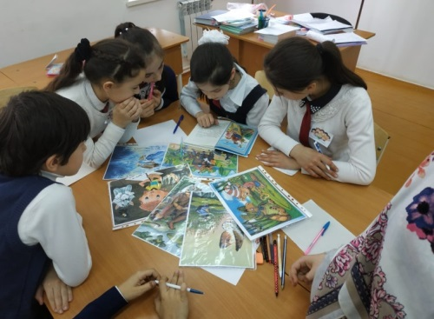
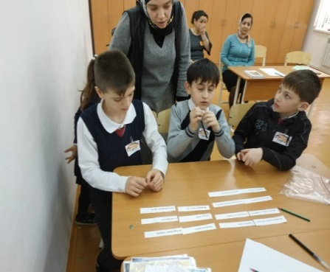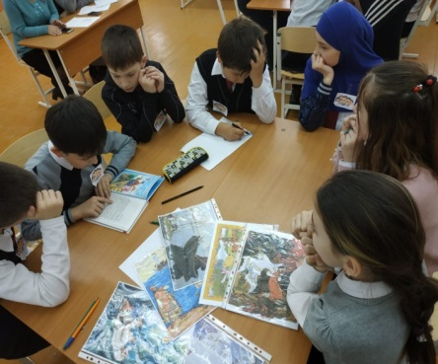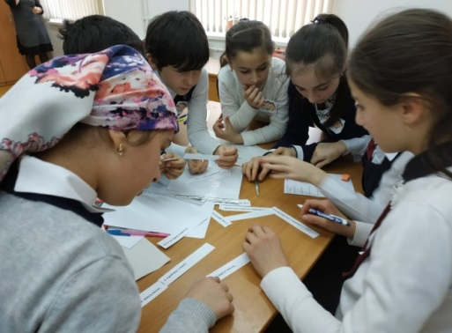

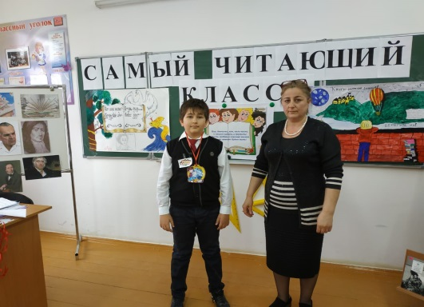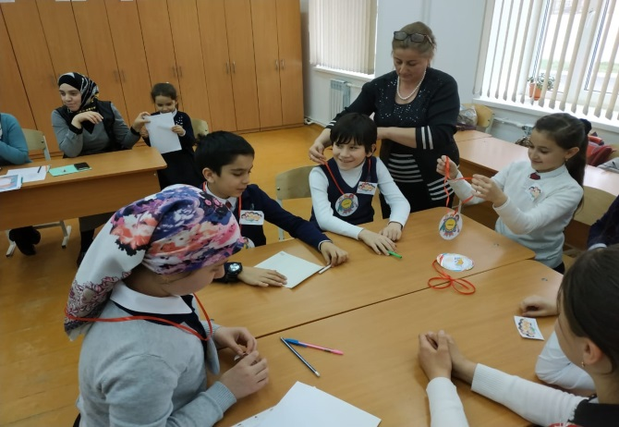
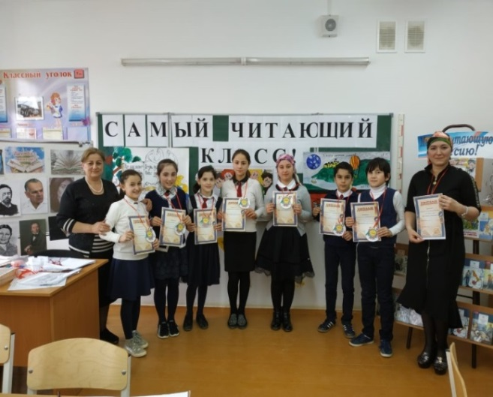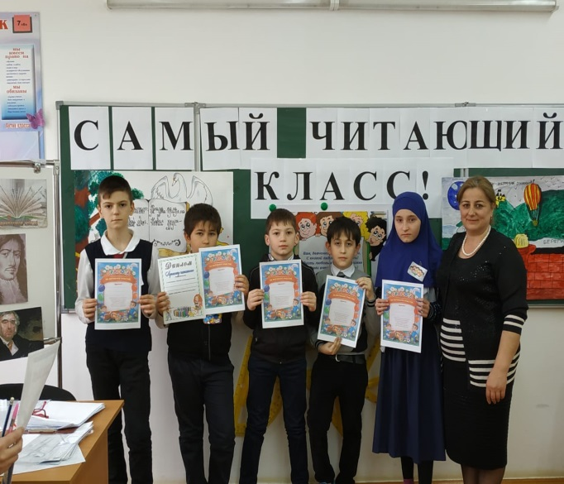

Конкурс прошел очень живо и интересно. Было проведено много разнообразных конкурсов, в которых дети приняли активное участие.
Председатель жюри Агарагимова Рабият Гаджиевна подвела итоги, а также отметила самых
активных участников конкурса.
Самым читающим оказался 5 «Б» класс, второе место с небольшим отрывом занимает 5 «А» кл.
Все участники были награждены грамотами, а победители были награждены
дипломами и медалями «Самый читающий класс!».
Мероприятия такого рода очень способствуют развитию любви к книге и читательского интереса, которые воспитывают интеллектуально развитую и читающую личность.

Подготовила и провела зав.библ.Гаджиева П.Г.

